笔记

Restful
REST，表示性状态转移（representation state transfer）。简单来说，就是用URI表示资源，用HTTP方法(GET, POST, PUT, DELETE)表征对这些资源的操作。

RESTful API 就是REST风格的API
RESTful 是典型的基于HTTP的协议

设计原则和规范：
1.资源。首先要明确资源就是网络上的一个实体，可以是文本、图片、音频、视频。
2.统一接口。对于业务数据的CRUD，RESTful 用HTTP方法与之对应。
CRUD HTTP Mehods
Create POST
Read GET
Update PUT
Delete DELETE

3.URI。统一资源标识符，它可以唯一标识一个资源
4.无状态。 所谓无状态是指所有资源都可以用URI定位，而且这个定位与其他资源无关
5.URL中只能有名词，不能出现动词。这是因为在REST要求对资源的操作由HTTP 方法给出，而方法是由HTTP 请求报文头部给出的，自然不需要在URL中暴露操作方式

返回结果
POST: /collections 返回新生成的资源对象
GET: /collections : 返回资源对象的列表（数据）
GET /collections/identity : 返回单个资源对象
PUT /collections/identity 返回被更新资源的完整属性
DELETE /collections/identity 返回一个空文档
PATCH /collections/identity 返回被修改的属性

SOAP webservice
Webservice 是一种跨编程语言和跨操作系统平台的远程调用技术
Webservice 通过http发送请求，接受结果时采用xml格式，并增加了一些特定的http消息头，这些特定的http消息头和XML内容格式就是soap格式

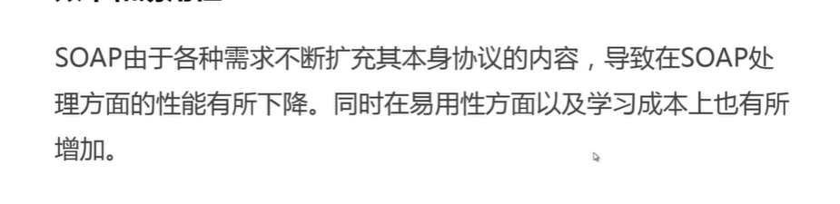

二者比较
